Warszawa, 21 lutego 2018 r.

Informacja prasowa
Śląsk zyskuje coraz lepsze połączenia kolejowe

Za ponad 200 mln zł PKP Polskie Linie Kolejowe S.A. poprawią linię kolejową
Tunel – Bukowno – Sosnowiec Południowy. Ogłoszono przetarg na przebudowę peronów i torów na odcinku Dąbrowa Górnicza Strzemieszyce – Dąbrowa Górnicza Wschodnia szacowany na ponad 42 mln zł. Podróżni wygodniej wsiądą do pociągów, skrócą się podróże a także usprawni się przewóz towarów.

Poprawa linii Tunel – Bukowno – Sosnowiec Południowy (nr 62) to jedno z zadań, które ułatwi m.in. przewóz towarów na Górnym Śląsku. PKP Polskie Linie Kolejowe S.A. ogłosiły przetarg na rewitalizację odcinka Dąbrowa Górnicza Strzemieszyce – Dąbrowa Górnicza Wschodnia. Zarządca infrastruktury wyremontuje ok. 8 km torów, obiekty inżynieryjne, urządzenia sterowania ruchem kolejowym, sieć trakcyjną oraz infrastrukturę do obsługi podróżnych.

Dla pasażerów bardziej komfortowe dwie stacje
Inwestycja obejmie przebudowę peronów na stacjach Dąbrowa Górnicza Strzemieszyce
i Dąbrowa Górnicza Wschodnia. Perony będą podwyższone do 76 cm i wyposażone w elementy małej architektury – wiaty, ławki, gabloty informacyjne, nowe nagłośnienie a także dostosowane do obsługi osób o ograniczonej możliwości poruszania się. Większy komfort i bezpieczeństwo podróżnym zapewni nowe oświetlenie peronów i dróg dojścia oraz czytelne oznakowanie stacji.
Składy pasażerskie pojadą do 120 km/h, a towarowe do 100 km/h (obecnie 70 km/h). Podniesienie prędkości w ruchu kolejowym zapewni wymiana torów oraz 14 rozjazdów, które zostaną wyposażone w urządzenia elektrycznego ogrzewania. Zostanie również przebudowana sieć trakcyjna. Prace przewidują także remont 4 obiektów inżynieryjnych.

Podpisanie umowy na odcinek Dąbrowa Górnicza Strzemieszyce – Dąbrowa Górnicza Wschodnia planowane jest w lipcu 2018 r. a zakończenie wszystkich prac w IV kwartale 2019 r. W Krajowym Programie Kolejowym projekt „Prace na liniach kolejowych nr 62, 660 na odcinku Tunel – Bukowno – Sosnowiec Płd. ” szacowany jest łącznie na ponad 200 mln zł i finansowany z budżetu państwa.

Sprawny transport kolejowy na Śląsku
Jednym z głównych celów zarządcy infrastruktury PKP Polskich Linii Kolejowych S.A.
w perspektywie finansowej 2014-2020 jest poprawa warunków dla transportu kolejowego. Dzięki inwestycjom znacząco zmienia się stan infrastruktury kolejowej, co przekłada się na wzrost efektywności transportu kolejowego jako ekologicznego i konkurencyjnego środka komunikacji.
Inwestycja w liczbach:
- 8 km torów,
- 8 km sieci trakcyjnej,
- 14 rozjazdów,
- 2 przebudowane perony,
- 4 obiekty inżynieryjne.

Projekt pn. „Prace na liniach kolejowych nr 62, 660 na odcinku Tunel – Bukowno – Sosnowiec Płd. ” – finansowany jest z budżetu państwa

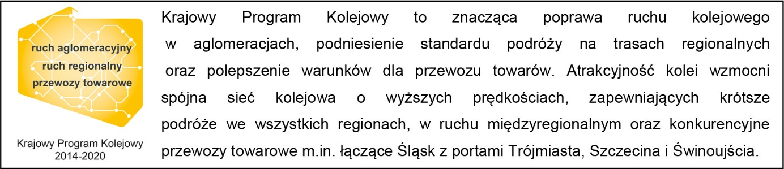

Kontakt dla mediów:
Jacek Karniewski
Zespół prasowy
PKP Polskie Linie Kolejowe S.A.
rzecznik@plk-sa.pl
694 480 192

